- O Problema do Sorvete
Os garotos A, B, C e D tomaram um dos tipos de sorvete ilustrados no boxe. Diga qual o nome deles e o que cada um tomou, considerando que Vicente não é A.
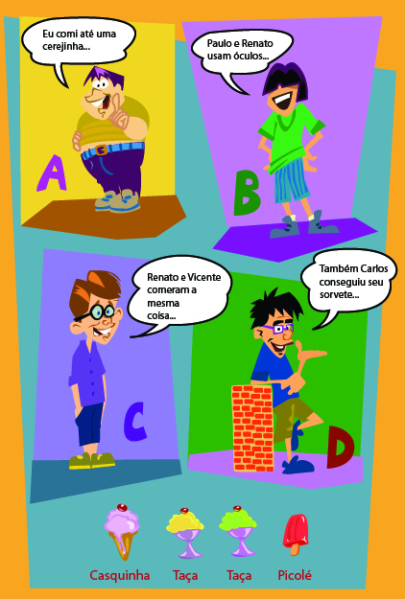
Solução:
A - Carlos - casquinha
B - Vicente - taça
C - Paulo - picolé
D - Renato – taça
2. O Problema do Alvo
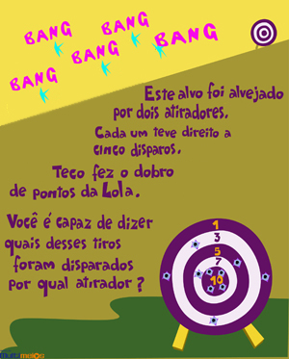
Solução:
Soma-se todos os pontos dos alvos:
(4x10) + (5x1) + (3x2) + (7x1) + (2x1) =
40 + 5 + 6 + 7 + 2 = 60
60 / 3 = 20
Lola acertou os alvos: 10, 5, 3, 1 e 1.
Teco acertou os alvos 10, 10, 10, 7 e 3.
Lola fez 20 pontos e Teco fez 40 pontos
3. O Problema dos Sábios
Três homens sábios dormiam sob uma árvore. Enquanto isso, um menino travesso pintou suas testas de vermelho. Mais tarde, eles acordaram ao mesmo tempo, e começaram a rir. Depois de alguns minutos, um deles parou. Por que ele parou?
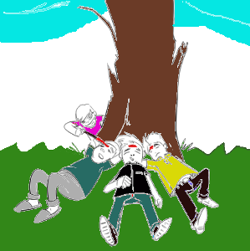
Solução:

A chave para esse problema é que todos os três homens são sábios. Considere que todos os três sabem que os demais também são sábios. Além disso, cada um deles consegue ver o outro, mas não consegue ver sua própria testa. Se você ainda precisa de explicações, role a página.
Cada homem sábio inicialmente pensou que não estava pintado, e só conseguia ver que os outros estavam.
No entanto, se apenas dois deles tivessem sido pintados, não demoraria para um dos que foram pintados percebesse que eles estavam pintados. Afinal, um dos pintados veria o outro pintado rindo, e saberia que estaria rindo deles, já que o outro homem não estava pintado. Em outras palavras: se um deles visse outro rindo e o terceiro homem não estivesse pintado, o segundo só poderia estar rindo dele, então teria que estar pintado.
Depois de um tempo, se nenhum deles para de rir, então logo se percebe que não é possível não estar pintado. Quando se percebe isso, a pessoa para de rir.

4. Charada do Engano na Fazenda de Maçãs
Alguém misturou as maçãs. Leia atentamente o que aconteceu. Será que você consegue solucionar o problema?
- Havia 10 cestas de maçãs.
- Havia diferentes quantidades de maçãs em cada cesta, variando de 10 a 20.
- 9 cestas tinham maçãs de 4 onças cada.
- 1 das cestas tinha maçãs com 5 onças cada.
- Todas as maçãs parecem iguais.
- O equipamento disponível é uma balança e uma cesta vazia.
Você consegue descobrir qual cesta contém as maçãs com 5 onças cada com apenas uma pesagem?

Solução:

Enumere as cestas de 1 a 10.

Pegue 1 maçã da cesta 1, 2 da cesta 2, 3 da cesta 3 e assim por diante, chegando a 10 maçãs da cesta n.10.
Você terá agora (1 +2 + 3+4+5+6+7+8+9 +10) = 55 Maçãs. Coloque-as na balança e verifique a pesagem.
Se todas pesassem 4 onças, então a balança iria mostrar 55x4 = 220 onças. Porém, se a balança mostrar 221 onças, significa que as maçãs de 5 onças estão na cesta 1 (55x4+1). Ou seja, uma maçã pesa uma onça extra. Se a balança mostrar 222 onças na pesagem, significa que as maçãs de 5 onças estão na cesta 2 (55x4+2). Ou seja, duas maçãs pesam uma onça extra cada uma. Se a balança mostrar 223 onças na pesagem, significa que as maçãs de 5 onças estão na cesta 3 (55x4+3). Ou seja, três maçãs pesam uma onça extra cada uma e assim por diante. Ou seja, se o peso foi de, digamos, 224 onças, então você deve saber que há quatro maçãs que pesam uma onça extra, de modo que a cesta com as maçãs mais pesadas devem estar na cesta 4. Agora, se der 225 onças, as maçãs de 5 onças cada estarão na cesta 5; se der 226, na cesta 6; 227 na cesta 7; 228, na cesta8; 229 na cesta 9 e 230 na cesta 10.

E o problema estará resolvido com apenas uma pesagem!

5 . Charadinha As Maçãs e os Amigos
Você tem uma cesta contendo dez maçãs. Você tem dez amigos, cada um dos quais quer uma maçã. Você dá a cada um de seus amigos uma maçã.
Depois de alguns minutos, cada um de seus amigos tem uma maçã, mas há uma maçã sobrando na cesta.
Como?

Solução:
Você dá aos 9 primeiros amigos somente uma maçã para cada um e ao décimo amigo, dá a cesta com a última maçã. Portanto cada um tem uma maçã e ainda tem uma na cesta.

6. Quantos algarismos de cada tipo o número tem?
Encontre um número de 10 dígitos em que o primeiro dígito indica quantos zeros que tem no número. O segundo dígito indica quantos uns tem no número e assim por diante até o décimo dígito que indica quantos noves que tem no número.
Solução:

O número procurado é:

6.210.001.000

Ele tem 6 zeros, 2 uns, 1 dois, zero três, zero quatros, zero cincos, 1 seis, zero setes, zero oitos e zero noves.

7. Feliz Aniversário!

Quando perguntado sobre o seu aniversário, um homem disse:
"Anteontem eu tinha apenas 25 anos e no próximo ano, eu farei 28 anos."

Isso pode ser verdade apenas um dia em um ano. Em que dia ele nasceu?

Solução:

Ele nasceu em 31 de dezembro e falou sobre o assunto no dia 1 º de janeiro.
Detalhadamente: Hoje é 1º de janeiro. Anteontem era dia 30 de dezembro e ele tinha 25 anos. No dia 31 de dezembro ele completou 26 anos e completará 27 anos no ano vigente. No próximo ano, fará 28 anos.

8. Atravessando o Rio

Patrick e Eric estão nas duas margens opostas de um rio. Ambos têm um barco a remo.
Ambos começam remar ao mesmo tempo em direção à margem oposta. Eles passam um pelo outro a 180 metros do ponto de onde Patrick partiu. Ao atingir a margem oposta, ambos descansam pela mesma quantidade de tempo antes de retornar. No caminho de volta eles se cruzam a 100 metros do ponto de onde Patrick retornou.
Patrick e Eric andam em velocidade constante, mas Eric rema mais rápido.

Pergunta-se: Qual é a largura do rio?

Observação: este problema não leva em conta outras variáveis da Física como, por exemplo, a velocidade do curso da água do rio, a resistência do ar e o atrito.

Solução:

Chame de r a largura requerida do rio.
Até o momento em que se encontraram pela primeira vez, Patric e Eric percorreram juntos a distância total equivalente à largura do rio, ou r. A segunda vez que Patrick e Eric se encontram, a distância total que percorreram é igual a duas vezes a largura do rio mais a largura do rio, ou seja 3 × r. Uma vez que Patrick e Eric remam com velocidade constante, isso também implica que a distância que Patrick percorreu no total, até a segunda vez que se encontraram, é igual a 3 vezes a distância que Patrick percorreu até o momento em que se encontraram pela primeira vez.
A distância que Patrick percorreu até a primeira vez em que se encontraram é de 180 metros. A distância que ele percorreu até a segunda vez em que se encontraram é r + 100. Dessas constatações obtemos a seguinte equação:

3 × 180 = r + 100.

Ao resolver esta equação concluímos que r = 440. Portanto, o rio tem 440 metros de largura.

9. Quantos dedos?

Um ônibus escolar está indo de Francisco Beltrão para Realeza. Há 4 crianças no ônibus. Cada criança leva 4 mochilas, e há 4 cachorrinhas sentadas sobre cada mochila. Cada cachorrinha está acompanhada de seus 4 filhotes. Todos os cachorros têm 4 pernas, com 4 dedos em cada pé.

Pergunta-se: Qual é o número total de dedos do pé dentro do ônibus?

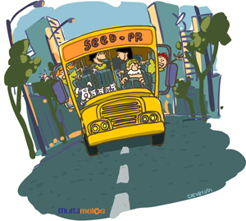

Solução:
1 motorista = 10 dedos
4 crianças = 40 dedos
4 crianças x 4 mochilas = 16 mochilas
16 mochilas x 4 cachorrinhas = 64 cachorrinhas
64 cachorrinhas x 4 pés = 256 pés
256 pés x 4 dedos = 1 024 dedos
64 cachorrinhas x 4 filhotes = 256 filhotes
256 filhotes x 4 pernas = 1 024 pernas
1 024 pernas x 4 dedos = 4 096 dedos
Total = 5 170 dedos
10. Quadrado Mágico
Os números de 1 a 25 devem ser posicionados nos círculos do quadrado a lado, de modo que a soma dos números em cada linha, coluna e diagonal totalize 65.
De que maneira os números precisam ser organizados nos círculos?
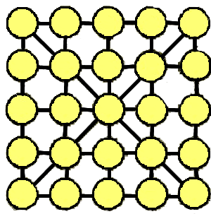

Solução:
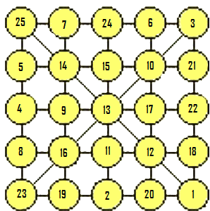
11. O Problema das Quatro Frutas

Numa prova, quatro frutas (uma maça, uma banana, um laranja e uma pera) foram colocadas cada uma numa caixa fechada. As 123 pessoas que participaram da prova tiveram de adivinhar qual fruta estava em qual caixa.
Quando as caixas foram abertas descobriu-se que 43 pessoas não acertaram palpite algum, 39 pessoas acertaram um dos palpites e 31 pessoas acertaram dois palpites.
Pergunta-se: Quantas pessoas acertaram três palpites, e quantas acertaram quatro?
Solução:
Quando as caixas foram abertas descobriu-se que 43 pessoas não acertaram palpite algum, 39 pessoas acertaram um dos palpites e 31 pessoas acertaram dois palpites. Fazendo as contas: 123 - 43 - 39 - 31 = 10.
Como, nesse caso, é impossível acertar 3 palpites e errar o quarto, pois acertando a localização de três frutas resta uma caixa e uma fruta as 10 pessoas restantes acertaram os quatro palpites.
12. Um Enigma Perfeito
No diagrama a seguir, 11 palitos formam três quadrados. O seu desafio é formar dois quadrados movendo apenas três palitos.
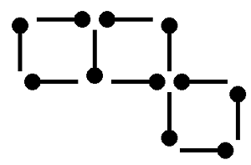
Solução:
13. Uma Bela Caminhada para o Guarda Belo
Um policial tem de fazer a ronda em uma dada quantidade de ruas, que se distribuem em quarteirões, formando uma matriz 4 x 4, como mostra o esquema abaixo.

Ele tende a caminhar de uma esquina (A) dessa quadra à esquina diametralmente oposta (B), mas procura fazer um trajeto diferente a cada vez. Dessa forma, ele espera deter os possíveis criminosos e também arranjar algo mais complexo para pensar, para passar horas tão tediosas.
Ele gosta muito de estabelecer um trajeto “eficiente” – o mais curto possível –, mas ainda encontra diversas possibilidades.
Pergunta-se:
Quantos trajetos como esse existem de A até B?
Qual seria a resposta se as ruas fossem distribuídas em quarteirões formando uma matriz 10 x 10?
Quanto tempo ele demoraria para percorrer todos esses trajetos, considerando que o guarda leva cerca de 1 minuto para percorrer cada trecho de rua (cada lado de um quarteirão)?
Solução:
Para ir de A até B o guarda passa por 8 ruas, sendo 4 desenhadas na vertical e 4 na horizontal. Apliquei a fórmula de permutações com repetição considerando 8 como o número total de letras, 4 letras V e 4 letras H, como por exemplo: VVVVHHHH, seria um modo pelo qual o guarda chegaria até B, saindo da lateral esqueda do quadrado 4 por 4 e passando pelas 4 ruas superiores do quadrado. O resultado foi 70 maneiras diferentes.
Se o quadrado é de 10 por 10 teríamos 184756 maneiras diferentes.
O guarda levaria 9 horas e 20 minutos para realizar todos os 70 caminhos.
14. A ilha da verdade
Em uma ilha há dois tipos de pessoas: cavaleiros, que sempre dizem a verdade, e trapaceiros, que sempre mentem. Um certo dia, os 2003 habitantes da ilha se reúnem em assembleia. Eles se sentam aleatoriamente em torno de uma enorme mesa redonda e cada um deles declara: "Meus dois vizinhos de mesa são trapaceiros". No dia seguinte, a assembleia se reúne novamente, mas um dos membros está doente e não comparece. Novamente, eles se sentam aleatoriamente ao redor da mesa, e cada um declara: "Meus dois vizinhos de mesa pertencem a uma categoria que não é a minha".
O sujeito que ficou doente era trapaceiro ou cavaleiro?
Solução:
O que foi dito no primeiro dia implica que os dois vizinhos de qualquer um dos cavaleiros sejam trapaceiros, enquanto pelo menos um dos vizinhos de um trapaceiro é cavaleiro.
Assim, entre quaisquer três membros consecutivos da mesa, pelo menos um é um cavaleiro. Logo o número de cavaleiros é pelo menos um terço do total, ou seja, existem pelo menos 668 cavaleiros. A partir das declarações feitas no segundo dia podemos concluir que os dois vizinhos de um cavaleiro são trapaceiros, enquanto pelo menos um dos vizinhos de um trapaceiro é um trapaceiro. Assim, entre quaisquer três membros consecutivos da mesa, no máximo um é um cavaleiro. Logo o número de cavaleiros é no máximo um terço do total, ou seja, existem no máximo 667 cavaleiros. Portanto tínhamos inicialmente 668 cavaleiros e agora só temos 667. O doente é um cavaleiro.

15. 46 em Linha
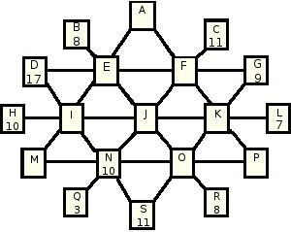
Preencha os retângulos vazios da figura ao lado com números de 6 a 16, de forma que a soma dos retângulos em uma linha reta dê sempre 46, independentemente de a linha ter quatro ou cinco retângulos. Três dicas para facilitar seu trabalho:
A=E+8; K=N+2; O=J+5.

Solução:
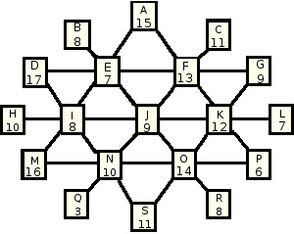
Este desafio é uma elaboração e contribuição do professor Henrique José Kempner, do Colégio Estadual Júlio Nerone - Campo Largo - PR.
16. Observe a sequência a seguir e responda:
Se
2+3=10
4+8=48
5+5=50
7+2=63
8+1=72
9+7=??
Solução:
Se:
2 + 3 = 10 (2 + 3 ) = 5 x 2 = 10
4 + 8 = 48 (4 + 8 ) = 12 x 4 = 48
5 + 5 = 50 (5 + 5 ) = 10 x 5 = 50
7 + 2 = 63 (7 + 2 ) = 9 x 7 = 63
8 + 1 = 72 (8 + 1 ) = 9 x 8 = 72
9 + 7 = ?? (9 + 7) = 16 x 9 = 144
17. Falsário, distraído, mas muito esperto.
Sem dinheiro no bolso e louco para arranjar algum, Sérgio resolveu fabricar suas próprias moedas. Tirou do bolso seis moedinhas de 1 real que lhe serviram de modelo. Em pouco tempo, ele conseguiu fazer uma cópia idêntica no formato, cor, desenhos, tudo. A única coisa que diferencia a cópia das originais é o peso: a falsa é mais leve. Bom falsário, mas muito distraído, Sérgio misturou as moedas e agora não sabe qual é a falsa.
Não tem problema, pensou. Basta pesá-las. No entanto, a única balança disponível era um modelo de pratos de uma farmácia que cobrava 50 centavos por pesagem.
E agora, como é que o malandro pode descobrir a moeda falsa fazendo o mínimo possível de pesagens?
Solução:
São 7 moedas, sendo 1 mais leve que as outras 6.
Na primeira pesagem separa-se 3 moedas em cada prato, ficando uma moeda fora da balança. Se a balança ficar equilibrada, a falsa é a que ficou de fora. Se um dos pratos ficar mais leve a falsa está nesse prato.
Fazendo a segunda pesagem com essas 3 moedas, coloca-se 1 moeda em cada prato, ficando uma moeda fora da balança. Se equilibrar, a falsa ficou de fora. Se um dos pratos ficar mais leve, é nele que estará a moeda falsa.
Portanto, 2 pesagens são suficientes para descobrir a moeda falsa.
18. O desafio de Einstein
Dizem que Einstein formulou este desafio no século XIX. Segundo ele, 98% da população mundial não conseguiria resolver! Veja se você faz parte dos 2%.
Há 5 casas de 5 cores diferentes; em cada casa mora uma pessoa de uma nacionalidade diferente. Esses 5 proprietários bebem diferentes bebidas, fumam diferentes marcas de cigarro e têm animais de estimação diferentes.
Considerando as informações dadas a seguir, pergunta-se:
- Qual deles tem um peixe?
- Qual a cor da casa em que cada um mora?
- Qual sua bebida preferida?
- Que marca de cigarro fuma?
1. O inglês vive na casa vermelha.
2. O dinamarquês bebe chá.
3. A casa verde fica à esquerda da casa branca e seu dono bebe café.
4. A pessoa que fuma Pall Mall cria pássaros.
5. O dono da casa amarela fuma Dun Hill.
6. O homem que fica na casa do centro bebe leite.
7. O norueguês vive na primeira casa.
8. O homem que fuma Blends vive ao lado da casa que tem gatos.
9. O homem que cria cavalos vive ao lado do que fuma Dun Hill.
10. O homem que fuma Bluemaster bebe cerveja.
11. O alemão fuma Prince.
12. O norueguês vive ao lado da casa azul.
13. O homem que fuma Blends é vizinho do que bebe água.
14. O sueco tem um cachorro.
Solução:
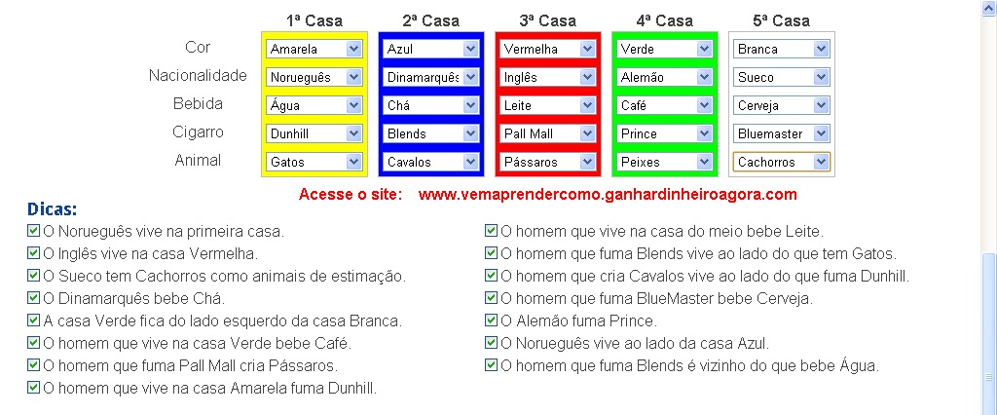
19. À procura de 100
Com o intuito de comemorar a edição de número 100, a revista Educação e Matemática lançou, em 2009, um grande concurso entre os seus leitores com os objetivos de criar laços mais dinâmicos no interior da Associação e de alargar o público leitor da revista. No concurso “À Procura de 100” o problema a ser resolvido foi o reproduzido a seguir.

Usando os seguintes algarismos {9, 9, 8, 8, 7, 7, 6, 6, 5, 5, 4, 4, 3, 3, 2, 2}, exatamente nessa ordem e as operações de multiplicação, divisão e raiz, obter o resultado mais próximo de 100.
Solução:
Uma solução entre muitas outras é: 100=9/9/8/8/7*7*6*6*5*5*4*4/3/3*2*2
Fonte: http://www.matematica.seed.pr.gov.br

